**各医疗器械维修服务商：**

为降低医疗器械维修成本，缩短维修时间，并将更多更优的第三方维修服务商纳入我院医疗器械维修商数据库内，请有合作意向的维修服务商按照医疗器械分类情况（见附件1）进行维修专业能力详述。

--------------------------------------示例开始-------------------------------------

例：某某医疗器械公司，联系人：***，联系方式：***。

维修范围包括：07医用诊察和监护器械、11医疗器械消毒灭菌器械、16眼科器械。明细如下：

|  |  |
| --- | --- |
| 07医用诊察和监护器械 | 监护仪（某某品牌型号）、心电图机（某某品牌型号）。  **上门技术服务费**元** |
| 11医疗器械消毒灭菌器械 | 压力蒸汽灭菌器（某某品牌型号）、低温等离子过氧化氢灭菌器（某某品牌型号）。  **上门技术服务费**元** |
| 16眼科器械 | 眼压计（某某品牌型号）、裂隙灯（某某品牌型号）、眼底照相机（某某品牌型号）。  **上门技术服务费**元** |

A:附公司营业执照

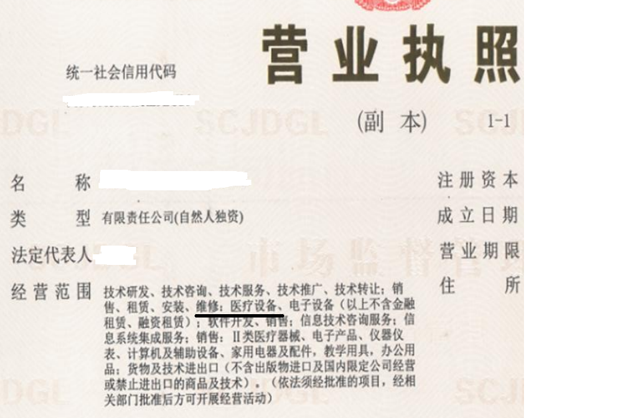

B:维修商认为有必要添加的其他能力说明材料（如备用机情况、配件储存情况、维修团队情况、服务响应情况等）

------------------------------------示例结束---------------------------------------

附件1：

|  |
| --- |
| 医疗器械分类 |
| 01有源手术器械 |
| 02无源手术器械 |
| 03神经和心血管手术器械 |
| 04骨科手术器械 |
| 05放射治疗器械 |
| 06医用成像器械 |
| 07医用诊察和监护器械 |
| 08呼吸、麻醉和急救器械 |
| 09物理治疗器械 |
| 10输血、透析和体外循环器械 |
| 11医疗器械消毒灭菌器械 |
| 12有源植入器械 |
| 13无源植入器械 |
| 14注输、护理和防护器械 |
| 15患者承载器械 |
| 16眼科器械 |
| 17口腔科器械 |
| 18妇产科、辅助生殖和避孕器械 |
| 19医用康复器械 |
| 20中医器械 |
| 21医用软件 |
| 22临床检验器械 |